Nyhedsbrev Hjerm Landsbyordning, Dagtilbuddet december 2018
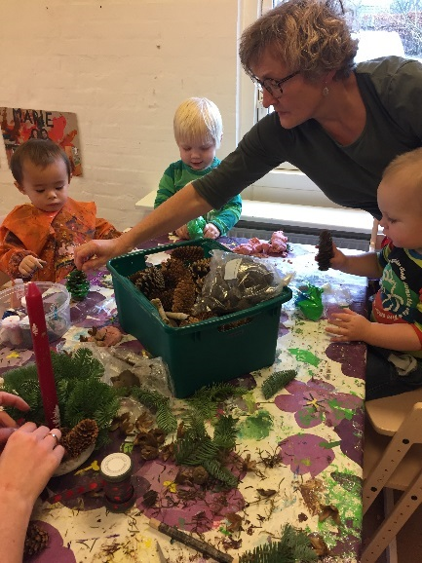
Kære forældre.
Så er vi kommet ind i den dejlige julemåned og der jules over alt i Hjerm Dagtilbud. Der laves guirlander til den store guldmedalje, der pyntes op, synges julesange og salmer og ikke mindst laves der hemmeligheder, som I ikke skal spørge ind til 😊
Torsdag d. 20. december kl. 9:30 skal hele dagtilbuddet i kirke. I er hjertelig velkommen, hvis I vil deltage.

Forældrene i fællesbestyrelsen i Hjerm Landsbyordning har fordelt sig ud, så der er kontakt personer i alle afdelinger. Fordelingen er følgende:
0. klasse: Kristina Østergaard
1. klasse: Inger Kudsk Pedersen
2. klasse: Christina Østergaard
3. klasse: Nicole Væring Brander
4. klasse: Jette Risom Pedersen
5. klasse: Erik Jensen
6. klasse: Inger Kudsk Pedersen
Dagplejen: Henriette Larsen Mor til Mia og Elias på Solbær/dagplejen
Vuggestuen: Henriette Larsen Mor til Mia og Elias på Solbær/dagplejen
Børnehaven: Nicole Væring Brander Mor til Merle og Naija på Brombær/Solbær

Til orientering vil jeg fortælle, at når I skal have skrevet jeres barn op i dagtilbuddet, har det i mange år gået efter barnets alder. Fra d. 01.01.19 falder det væk, og det vil nu gå efter, hvornår I har skrevet jeres barn op, altså efter ancienniteten. Hvis der er to børn der bliver skrevet op på samme dag, er det dog barnets alder der afgør, hvem der først får en plads.
Som det ser ud nu, vil det ikke gøre den store forskel i Hjerm, da vi har plads til alle, så vi glæder os bare til at finde jeres barn på ventelisten 😉
Jer forældre der har børn i vuggestuen og børnehaven er blevet rigtig gode til at huske at tjekke jeres barn ind og ud i Daycare. Tak for det. Det er en stor hjælp for os. Der er også mange børn der spørger ind til, hvornår de bliver hentet eller af hvem, og der er det dejligt, når vi kan gå ud på Daycare skærmen eller ind i vores telefon og se, hvad I har tastet ind.

Dagplejen er nu også med i Daycare. Her skal forældrene dog ikke tjekke ind og ud, men det er her forældrene skal skrive stamdata på deres barn, ligesom resten af dagtilbuddet. Det er på home.daycare.dk og ikke på APP´en. Dagplejeforældrene kan også se billeder på deres Daycare APP.

Vi arbejder meget med god omgangstone i hele Dagtilbuddet. Måden vi taler til og om hinanden på, er afgørende for alles oplevelse af, om vi føler os værdsat, hørt og respekteret. Det gælder både for børn og voksne. Derfor arbejder vi bl.a. med, hvordan vi er overfor hinanden, hvordan vi behandler hinanden, hvordan vi snakker til hinanden, hvilket sprog er ok og hvad vil vi ikke hører i dagtilbuddet, at det andet barn bliver ked af det, hvis det er blevet slået, og at det er dejligt at hjælpe hinanden. Vi synes, at det er en rigtig vigtig opgave vi har, men vi kan ikke klare det alene. Derfor håber vi, at I forældre også tager mange snakke med jeres barn om ovenstående. Sammen kan vi klare det 😊 Nu skal vi forhåbentlig også alle høre Lola Jensen til foredragsaften på tirsdag d. 4. december, og her vil vi helt sikkert få lidt at tænke over og grine af. Hvis der er nogle af jer forældre der ikke har fået bestilt billetter, kan I nå det endnu, da vi har ekstra. Kontakt Vinni.

Fra 2019 vil der ca. 4 gange om året, eller efter behov, blive afholdt et forældremøde for kommende børnehavebørn. Forældrene vil blive indkaldt til et lille møde fra kl. 17-18 i børnehaven, hvor de møder en fra børnehavepersonalet og de andre forældre, der også snart skal have et barn i børnehaven. Her vil de høre om, hvordan det er at have et barn i børnehaven, forventninger, hvad man skal medbringe, rutinen i børnehaven, måske en lille rundvisning og m.m. Der er selvfølgelig også mulighed for at stille spørgsmål. Vi håber på, at det giver en endnu bedre start end det gør nu. Snakken om hvert enkelt barn bliver ikke denne aften, men når I kommer på besøg individuelt.

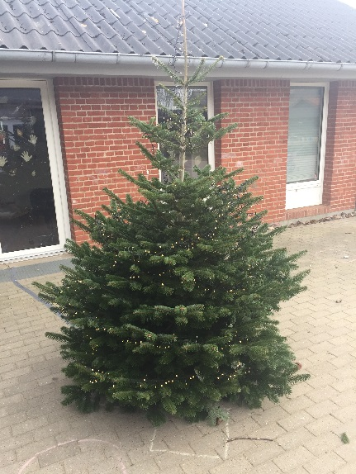
I 2019 starter vi også op med forældresamtaler. I vuggestuen vil I blive indkaldt til en kort samtale, når jeres barn er mellem 1,5 og 2 år. I børnehaven er det omkring barnets 4 års fødselsdag. Her vil personalet fortælle om, hvordan det går jeres barn i institutionen, vise jer hvordan jeres barns kompetencehjul ser ud. Der vil være en snak om, hvordan det går der hjemme, og I kan sammen aftale, hvordan I sammen gør det bedst for jeres barn. Derudover er det selvfølgelig altid muligt at få en samtale, og det kan både forældre og personale ønske. Det gælder også i dagplejen.

Nu er vi kommet til den sjappede tid, og vi vil derfor gerne, at I enten tager jeres sko af, inden I går ind i alrummet, eller tager overtræks futter på. Der er mange vuggestuebørn, ja også børnehavebørn der kravler rundt på det gulv hele dagen, og så er det rart, at det er så rent som muligt. Tak.
I dagplejen er der ekstra travlt i julemåneden. D. 4. december tager de på Struer bibliotek for at synge. D. 5. december holder de juleafslutning i kirken, da de jo kommer der fast 1 gang i måneden til salmesang. Denne dag skal de også bage pebernødder der. D. 12. december skal der bages pebernødder i Sognegården, og d. 19. december holder de julefrokost samme sted, og mon ikke julemanden får tid til at komme forbi den dag.
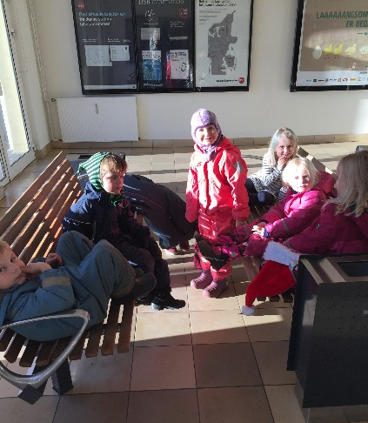
De to ældste årgange i børnehaven har været i Folkets Hus og se juleteater. Det var en rigtig god forestilling og også en lille smule uhyggeligt. Kasserne og de små skåle på scenen rørte sig, der blev tryllet julepynt frem, damen var lige pludselig væk – ja kort sagt, der var nisser på spil. Det var der vist også med sluttidspunktet. Det var så forsinket, så ikke alle nåede toget hjem, men pyt, så fik vi en hyggelig ventetid på banegården i en dejlig varm ventesal, indtil Ulla kom i børnehavens bus og hentede os.

I vuggestuen er der også blevet vintertid, og tiden er kommet, hvor vi er hoppet i flyverdragten og vinterstøvlerne. Der er behov for at jeres barn har nogle varme luffer med ( ikke vanter og handsker som ikke er så varme ), og en god hue til legepladsen. Til indendørs brug vil vi anbefale lette hjemmesko. Husk jævnligt at tjekke jeres barns kurv på badeværelset i forhold til skiftetøj. Hvis I ellers har spørgsmål mht. påklædning, er I altid velkommen til at få vejledning hos personalet.
Vi har indkøbt sovedragter med integreret vanter og futter – herligt, så I behøver kun selv at sørge for en sovehue, som fast kan være ved sovedragten.
Hele personalet ønsker jer alle en rigtig dejlig december måned.
Vinni Sadolin Hvid

